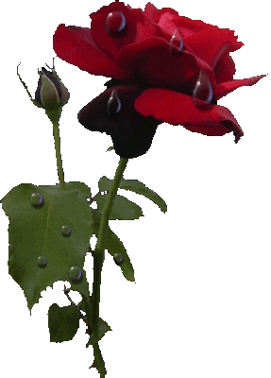
תודה לך שהיית הכי אח בעולם / צביה, נדב ומוישה
דברים בהלוויה
אח שלנו יקר ואהוב,
פתאום, בחטף, הותרת אותנו בהלם ונעלמת! לא כך הייתה הדרך שלך לסגור עניין, ללא הכנה, בלי העברת אחריות מסודרת וברכת הדרך. אנחנו יודעים כי לו רק יכולת להתכונן היית בוחר בדרך האופיינית לך, שהיא מי שהיית עבור העולם הזה כל ימי חייך.
היית לנו אח גדול וחזק, מודל לחיקוי, חבר אמת. ידען, אוטודידקט, סקרן וחוקר. תמיד הייתה לך תשובה לכל מה שלא ידענו והעזנו לשאול רק אותך, כמו: איך נוצר הגשם, איך מטוס ממריא ואיך לחשב אחוזים של חומר הריסוס.
אופטימי אך ריאלי, מצחיק, מלא הומור מתובל בעוקצנות וחידודי לשון. לוחם צדק, כמו ההורים שלנו. בתבונה המופלאה שלך רקמת עם כל אחד מאתנו עולם משותף וייחודי, מותאם ברגישות, עוטף אותנו בגלימת קסם של הגנה ונוכחות מרגיעה.
חבר הכי קרוב, מרגיש וקשוב. מלווה ותומך, וגם משתף אותנו ברגעים שלך, של קושי וכאב, אשר לצערנו לא פסחו אפילו עליך. לא ניתן לתאר את האוצר הטוב והמיטיב שבך, את היכולת להרגיש עוד בטרם ניתן כל הסבר, את התובנות המהירות שאליהן הובלת, אך בקצב ובעדינות המתבקשת. התקיים בך הניגוד המשלים בין היותך אדם שורשי, חקלאי "אלוף", היודע ומרגיש צמחים, עם רגליך הנטועות באדמה, לבין נפש האמן שבך, החולמת, מפליגה ובוראת עולמות, הנוצרים במו ידיך כמו יש מאין, מתוך גושי החומר. היית מופת של נתינה ואהבה ללא תנאי, תומך ושותף מלא למהלך חייו הייחודי של כל אחד מאתנו.
אח יקר, אנחנו יודעים שאתה לא עוזב, אלא מרחף מעל וממשיך ללוות אותנו בשקט הבוטח שלך.
תודה לך שהיית הכי אח בעולם!
אוהבים אותך לנצח! מוישה, צביה ונדב
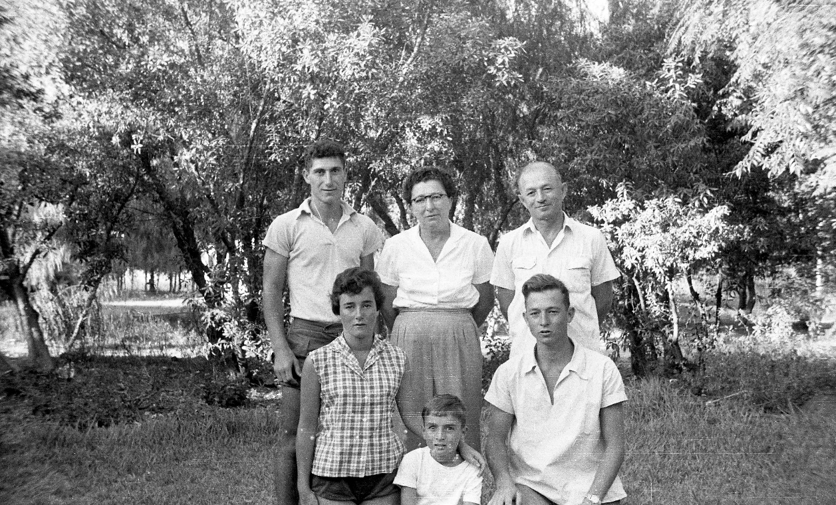
כל המשפחה, 1957

